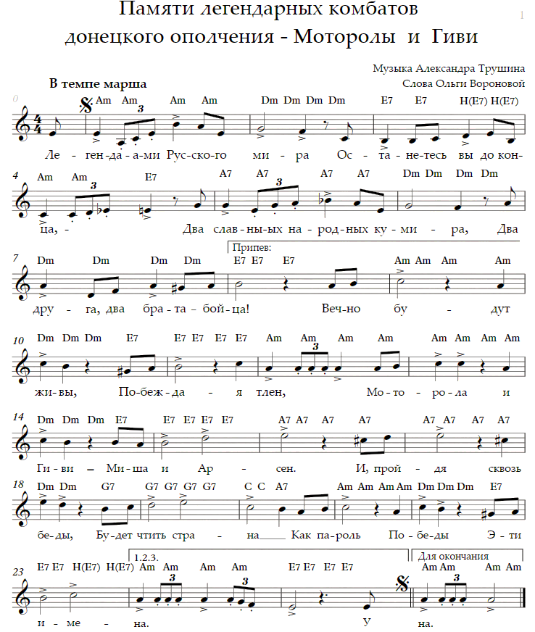

- Легендами Русского мира
Останетесь вы до конца, –
Два славных народных кумира,
Два друга, два брата – бойца!

Припев: Вечно будут живы,
Побеждая тлен,
Моторола и Гиви –
Миша и Арсен.
И, пройдя сквозь беды,
Будет чтить страна
Как пароль Победы
Эти имена.

- У памяти прочные звенья:
Нельзя их разбить и сломать.
Герои – бойцы ополченья
Всегда будут рядом стоять.

Припев.

- И нет ни прощенья, ни веры,
И нет искупленья вины
Бесславным потомкам Бандеры,
Кровавым подонкам войны.

Припев.

- Не надо пустых славословий,
Фальшивых и вычурных фраз.
Уходят в бессмертье герои,
И их не забудет Донбасс!

Припев.

